体育博物馆智慧化综合管理平台
人员通行管理功能说明
功能架构｜业务流程｜操作说明｜验收建议
文档版本 V1.0
编制日期：2026年8月31日
验收版本：完整功能与配置能力

目录
1. 建设目标
2. 需求符合性
3. 系统架构
4. 功能说明
5. 业务角色与权限
6. 人员档案详细说明
7. 访客全流程操作说明
8. 通行记录与异常处理
9. 设备管理与协议适配
10. 数据安全与审计
11. 后台配置与安全
12. 验收要点

文档属性 | 内容
文档版本 | V1.0
编制日期 | 2026-08-31
页面路由 | `/access`
适用对象 | 安保、前台、人事、车场和系统管理人员
系统状态 | 验收版本；人员、访客、门禁、车辆及通行凭证统一管理

1. 建设目标
本模块建立人员、照片、车辆、门禁权限和通行记录的统一档案，并将外部访客的移动端登记、审批、人脸采集、二维码生成、到访核验和离场归档纳入同一流程。

2. 需求符合性
需求项 | 平台实现 | 结论
人员进出记录 | 显示人员、位置、方向、凭证、时间和结果，可查询并导出 | 符合
人员基础信息与照片 | 人员档案展示部门、岗位、联系方式、人脸照片状态和权限 | 符合
人车关联 | 人员档案和车辆记录双向展示关联人员与车牌 | 符合
公众号访客登记 | 移动端登记表覆盖身份、被访人、时间、人脸和车辆信息 | 符合
人脸或二维码入园 | 审批通过后生成限时二维码，同时保留人脸核验方式 | 符合
门禁设备管理 | 按类型、状态和关键字查询设备，展示 IP、协议、位置和心跳 | 符合

3. 系统架构
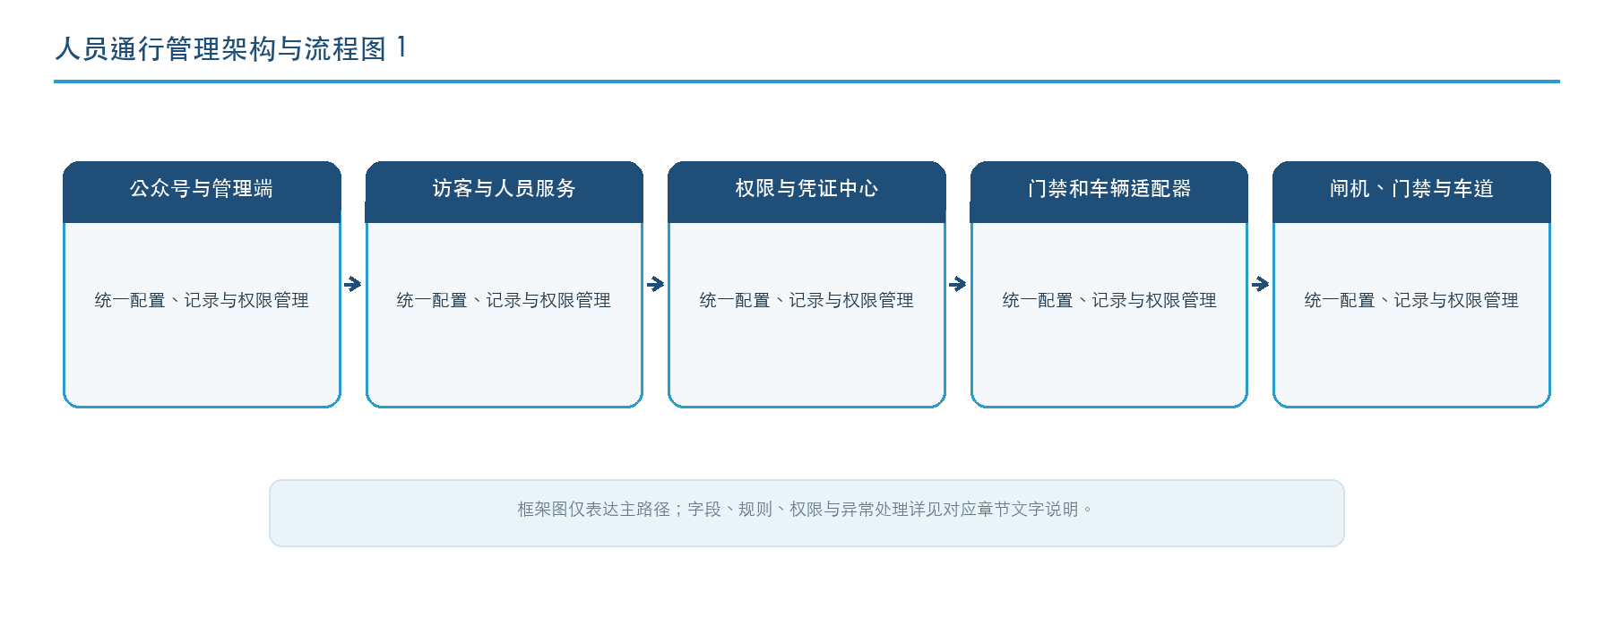
* 图 1 人员通行分层架构
平台通过统一人员 ID、访客单号、车辆 ID 和设备 ID 关联数据。后台可配置公众号入口、人脸服务、二维码规则、门禁协议实例及数据保留周期。

4. 功能说明
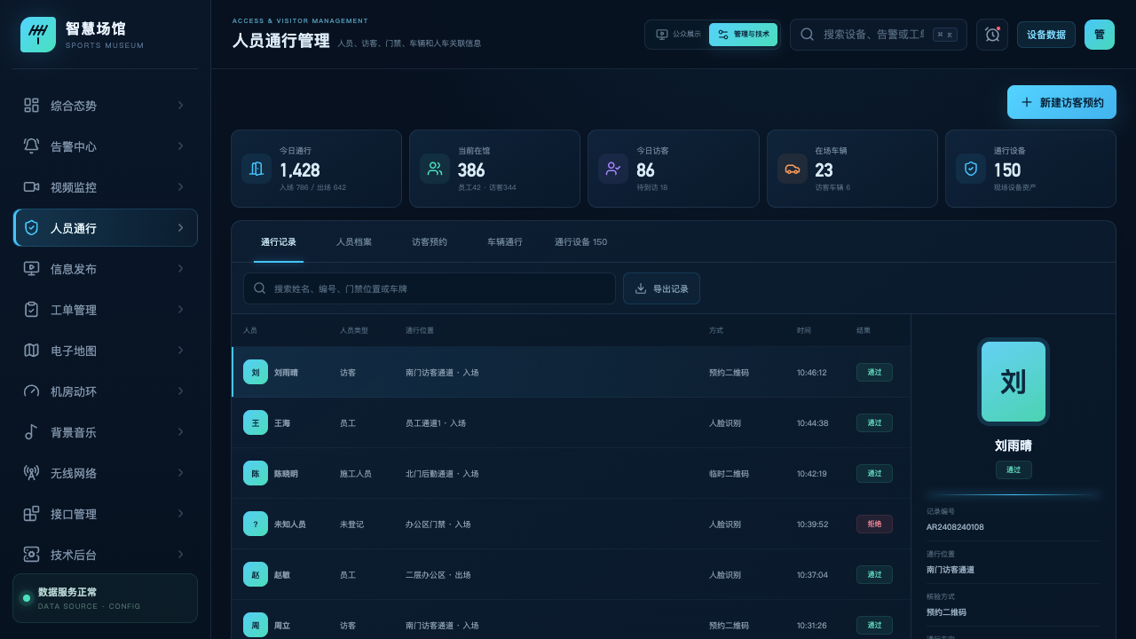
* 图 2 人员通行管理总体界面

4.1 通行记录
支持按姓名、编号、门禁位置和车牌检索。点击记录后显示人员照片、记录编号、核验方式、通行方向和定位入口。
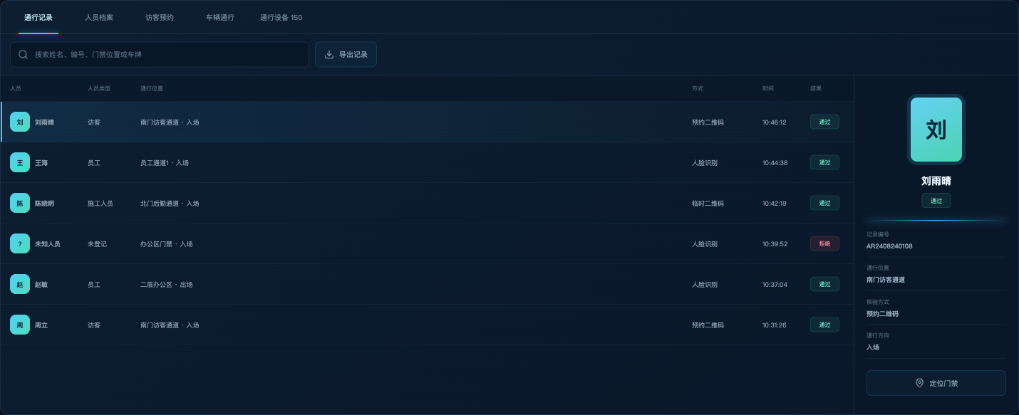
* 图 3 通行记录列表与单条记录详情
界面左侧为记录清单，统一展示人员类型、通行位置、核验方式、时间和结果；右侧详情区随选中记录联动，补充记录编号、方向和门禁定位入口。验收人员可从一条记录直接核对“人员—凭证—位置—时间—结果”的完整链路，无需跨页面拼接信息。

4.2 人员档案与人车关联
人员档案统一管理照片/人脸状态、所属部门、岗位、通行权限和关联车辆。车辆记录包含车牌、车主、出入口、入场与离场时间。
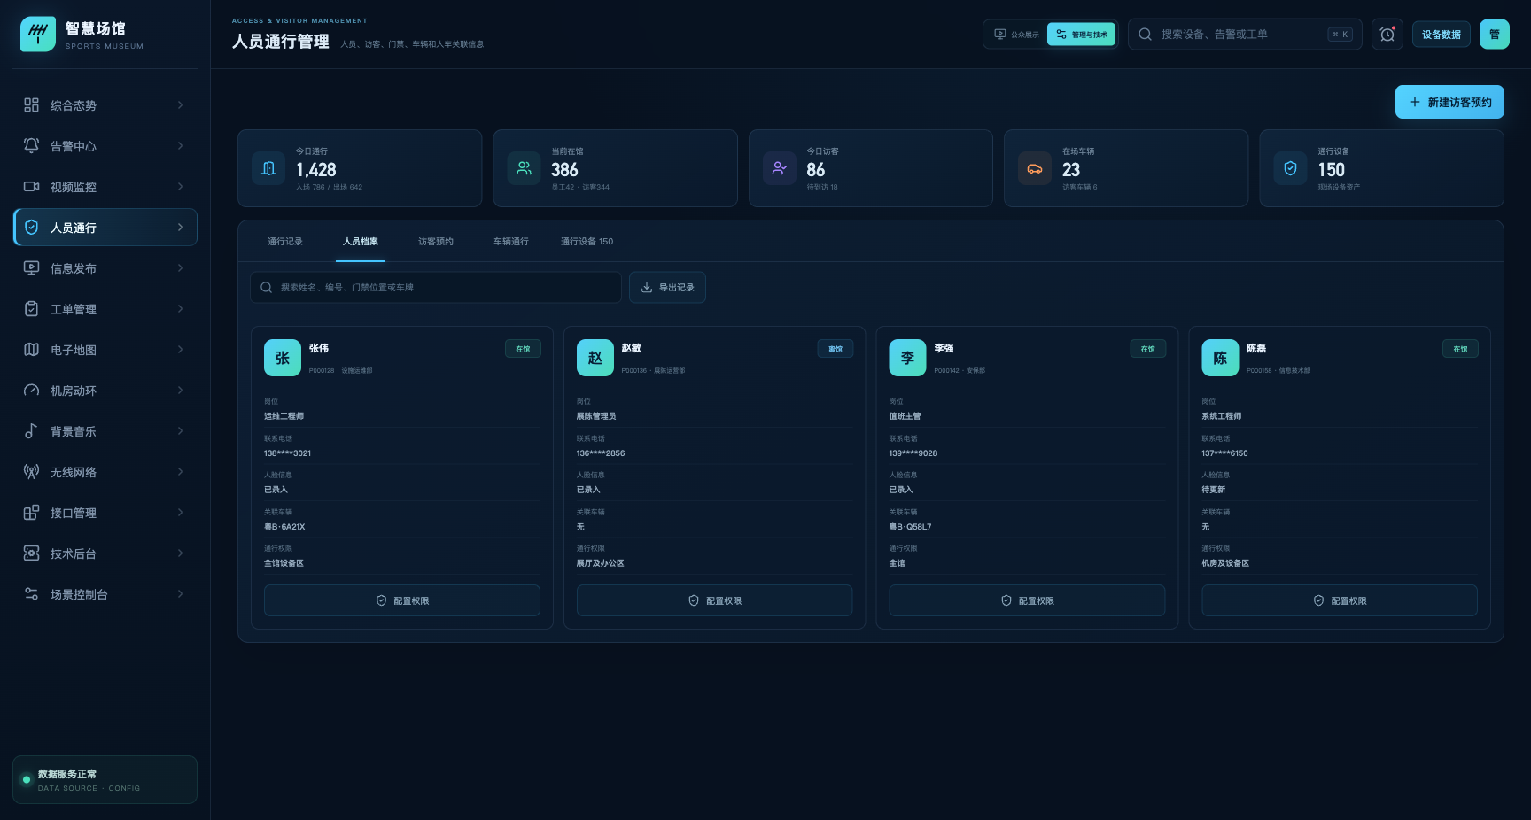
* 图 4 人员基础档案、照片状态与关联车辆
档案页采用清单化管理方式，管理人员可从人员编号、部门、岗位、联系方式、照片/人脸状态、权限组和关联车牌等维度进行核对。选中人员后可查看其有效期和权限范围，用于员工入转调离、临时人员授权及车辆绑定管理。

4.3 访客预约
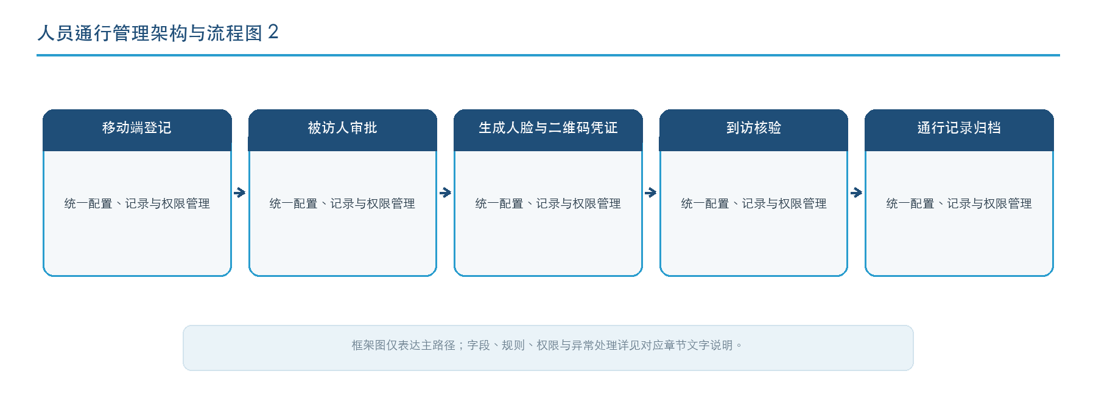
* 图 5 访客预约与入馆流程
凭证包含访客身份、有效时段、可通行区域和使用状态。二维码限本人、限时使用，核验后自动失效；人脸凭证按同一预约规则授权。
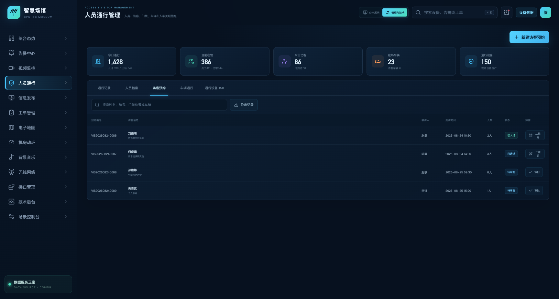
* 图 6 访客预约清单与审批状态
预约清单突出预约编号、访客及单位、被访人、到访时间、人数、当前状态和可执行操作。已通过记录可查看二维码，待审批记录显示审批入口，使前台和被访部门能够快速区分“待审批、已通过、已入场”等业务状态。

5. 业务角色与权限
角色 | 主要职责 | 关键权限
安保值班人员 | 查看实时通行、异常核验和设备状态 | 查询通行记录、定位门禁、处理异常
前台接待人员 | 管理访客预约、到访核验和凭证发送 | 审批访客、查看二维码、补充来访信息
人事管理人员 | 维护员工档案、照片和通行权限 | 新增/编辑人员、配置权限、关联车辆
车场管理人员 | 维护车辆档案及出入口记录 | 查询车辆、人车绑定、处理车牌异常
系统管理员 | 维护设备、协议、字段映射和业务规则 | 设备增删改、接口配置、日志审计

平台采用“角色权限 + 数据范围”的控制方式。例如，前台可处理访客业务，但不默认获得全部员工人脸信息的导出权限；设备管理员可维护协议参数，但不代表可修改人事档案。

6. 人员档案详细说明

6.1 基础信息
人员档案以人员编号为唯一标识，建议包含姓名、所属部门、岗位、联系方式、人员类型、在职状态、有效期、通行权限组和关联车辆。当人员离职或调岗时，系统可通过状态和有效期统一停用原权限，避免在多个门禁子系统重复处理。

6.2 照片与人脸信息
人员照片用于档案识别，人脸特征用于核验凭证，两者在业务上关联、在存储和权限上分类管理。平台记录人脸采集状态、采集时间、质量校验结果、授权范围和失效时间，不在普通列表中暴露原始特征数据。

6.3 通行权限
通行权限由区域、时间段、凭证方式和特殊限制组成。例如，普通员工可在开馆时间通行办公区，运维人员可进入设备区，访客仅可在预约时段通过指定入口。后台修改权限组后，通过适配器将差异下发至相关设备。

7. 访客全流程操作说明
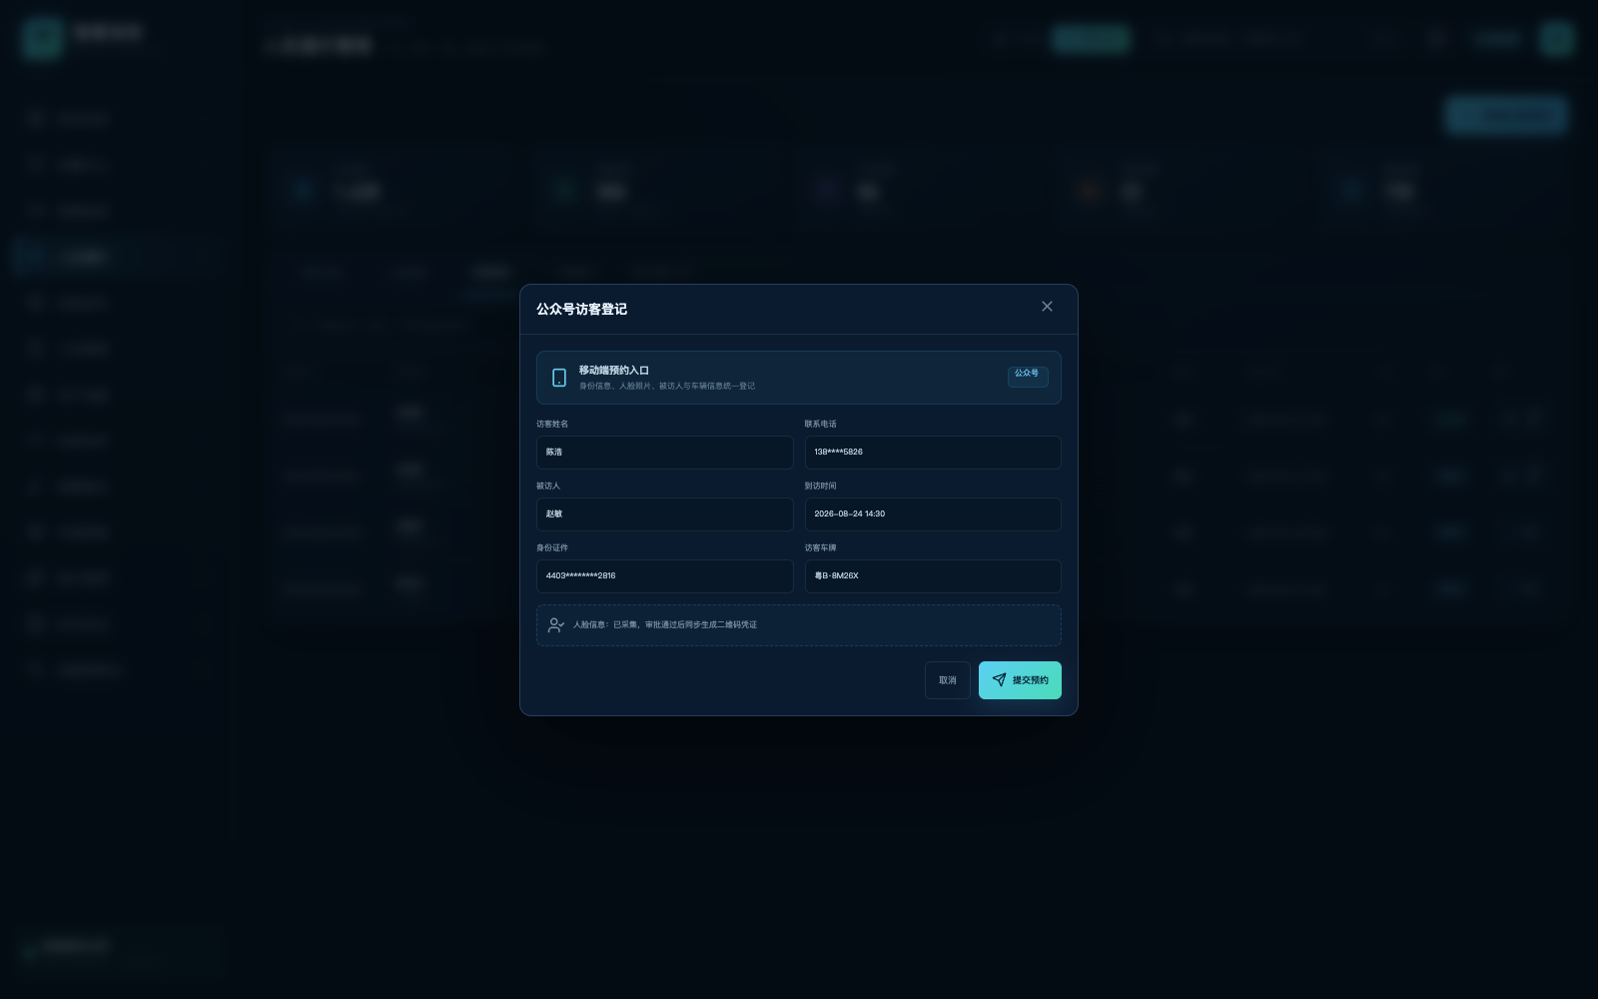
* 图 7 访客移动端登记与凭证信息采集界面
登记界面以移动端业务逻辑组织字段，包含访客姓名、联系方式、身份证件、被访人、到访时间和访客车牌，并明确显示人脸信息采集状态。提交后，申请进入统一审批队列；审批通过时由凭证服务生成二维码及人脸通行授权。
- 访客进入移动端登记入口，填写姓名、联系方式、证件、被访人、到访时间及来访事由。
- 如驾车到访，同步登记车牌号、车辆类型和预计离场时间，建立临时人车关联。
- 访客按页面指引完成人脸照片采集。平台检查清晰度、面部完整性和重复登记情况。
- 申请提交后进入待审批队列，被访人或授权管理员核对访客身份和来访时段。
- 审批通过后，平台生成人脸权限和限时二维码，并通过配置的消息通道发送。
- 到馆时，访客可使用人脸或二维码核验。通过后生成入场记录，重复或过期凭证会被拒绝并保留原因。
- 访客离场后，凭证失效，车辆出场记录与访客单号统一归档。

8. 通行记录与异常处理
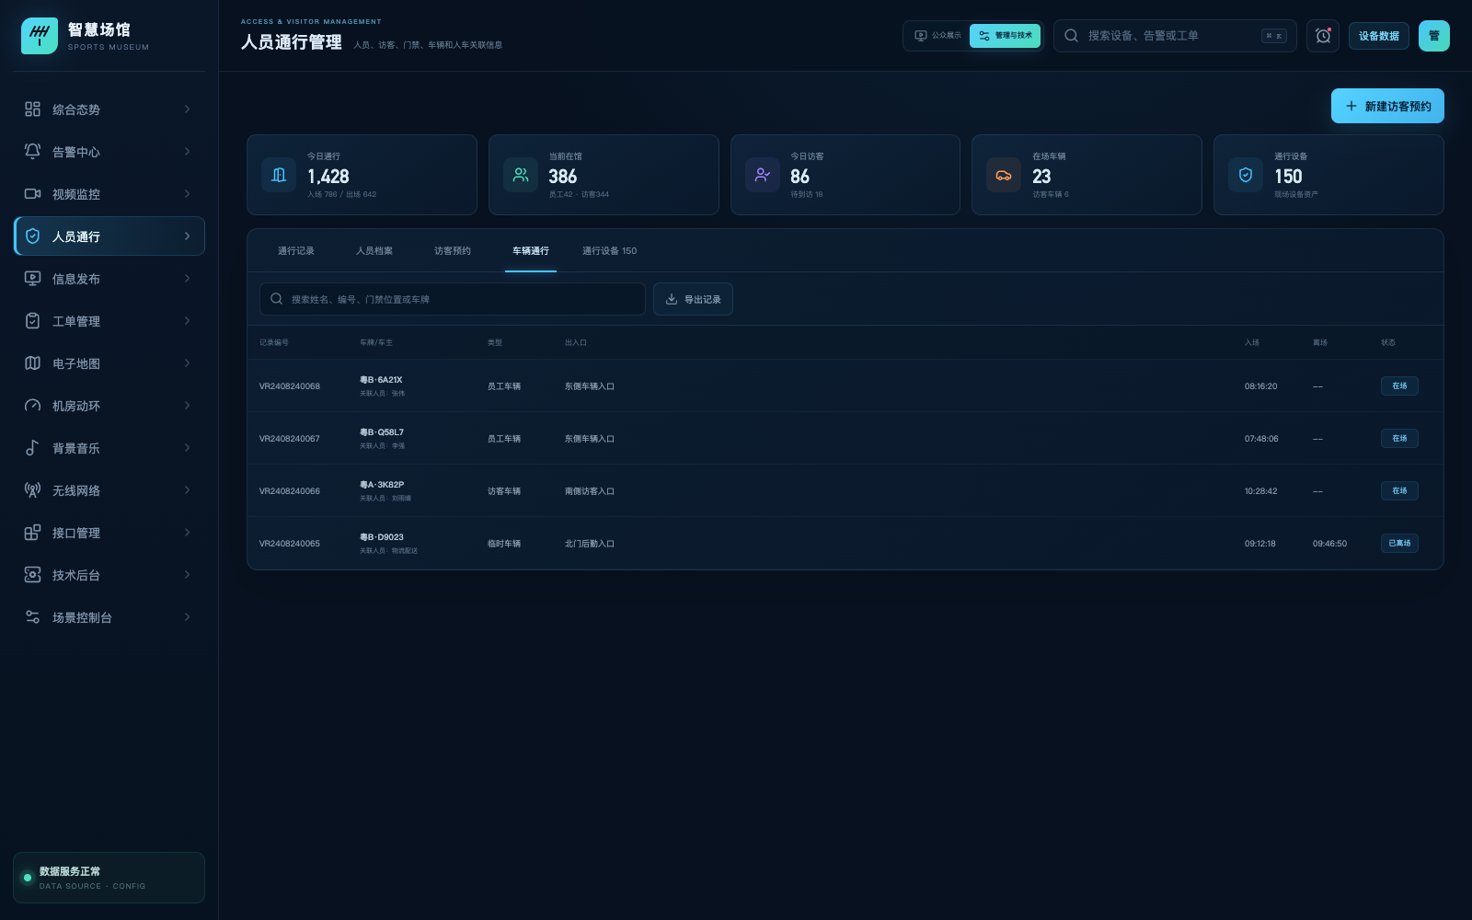
* 图 8 车辆出入口记录与关联人员
车辆页按记录编号、车牌/车主、车辆类型、出入口、入场时间、离场时间和状态呈现。车牌下方直接显示关联人员，方便核验访客车辆、员工车辆和临时车辆的归属及在场状态。

8.1 通行记录字段
字段组 | 主要字段 | 用途
身份信息 | 记录编号、人员/访客编号、姓名、人员类型 | 确定通行主体
场所信息 | 设备 ID、门禁名称、所在位置、通行方向 | 还原现场路径
核验信息 | 凭证方式、核验时间、结果、失败原因 | 分析通行结果
关联信息 | 访客单号、车辆 ID、告警编号、现场图片 | 完成业务追溯

8.2 常见异常
- 凭证过期：拒绝通行，提示联系前台核实预约时段。
- 二维码重复使用：记录重复核验事件，必要时进入告警中心。
- 人脸比对失败：不直接放行，由前台核对证件后选择合规的备用凭证。
- 无权限区域：记录尝试设备、时间和权限组，用于安保复核。
- 设备离线：页面标识设备状态，转由备用通道或现场值班人员处理。

9. 设备管理与协议适配
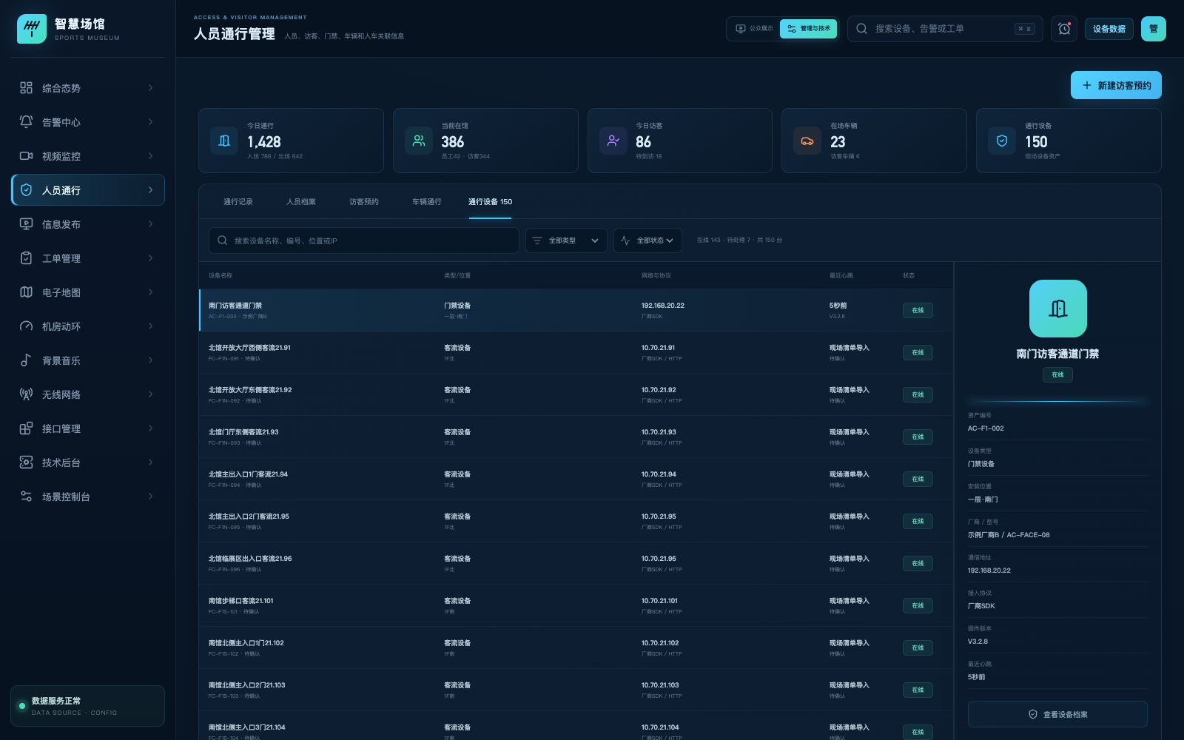
* 图 9 门禁、闸机、车道与客流设备管理界面
通行设备清单纳管门禁控制器、人脸识别终端、二维码读卡器、闸机、客流设备和车道设备。每台设备保留资产编号、类型、厂商、型号、位置、IP 地址、接入协议、固件版本、在线状态和最后心跳。
协议适配器将不同厂商的人员下发、权限下发、记录上报和设备状态转换为平台标准模型。后台可按实例启用协议能力，设置请求地址、认证参数、超时、重试、时间同步和字段映射，页面功能不依赖某一厂家数据结构。

10. 数据安全与审计
- 身份证件、手机号和车牌可按角色进行脱敏展示，导出操作需要独立权限。
- 人脸数据与业务档案分类存储，对查看、采集、更新、下发和删除操作记录审计日志。
- 访客凭证按预约时段生效，访客单结束后自动失效，避免长期权限残留。
- 对外系统通过应用身份和数据范围获取信息，接口访问带有请求编号、调用方和处理结果。

11. 后台配置与安全
- 设备资产：门禁、闸机、客流设备和车道设备的名称、位置、IP、协议和状态可配置。
- 凭证策略：可设置人脸、二维码、卡片和车牌的适用范围、有效期及失效规则。
- 隐私保护：身份证件与联系方式脱敏展示，人脸数据按权限访问并记录操作日志。
- 对外接口：为其他系统提供受权的人员、访客、车辆和通行记录查询能力。

12. 验收要点
- 五个业务页签可正常切换，查询与筛选结果正确。
- 访客可完成登记、审批、二维码查看与发送操作。
- 人员照片、人脸状态、权限和车辆关联信息可查看。
- 通行记录具备明确的现场位置、核验方式、方向和结果。
- 页面无水平溢出，浏览器控制台无错误。

12.1 建议验收场景
场景 | 操作 | 预期结果
员工入场 | 在人员档案查看权限，再查询对应通行记录 | 人员、位置、方向和凭证一致
访客预约 | 新建访客、审批并查看二维码 | 状态从待审批转为已通过，凭证可发送
人车关联 | 在人员档案和车辆记录分别查询同一车牌 | 双向关联结果一致
异常凭证 | 查看重复二维码或拒绝记录 | 结果、原因、时间和设备可追溯
设备查询 | 按类型、状态和位置筛选 | 清单、数量和详情联动更新

